ZZW-FM17550-CB-001-V0.4接线焊接规范

一、焊接示意图
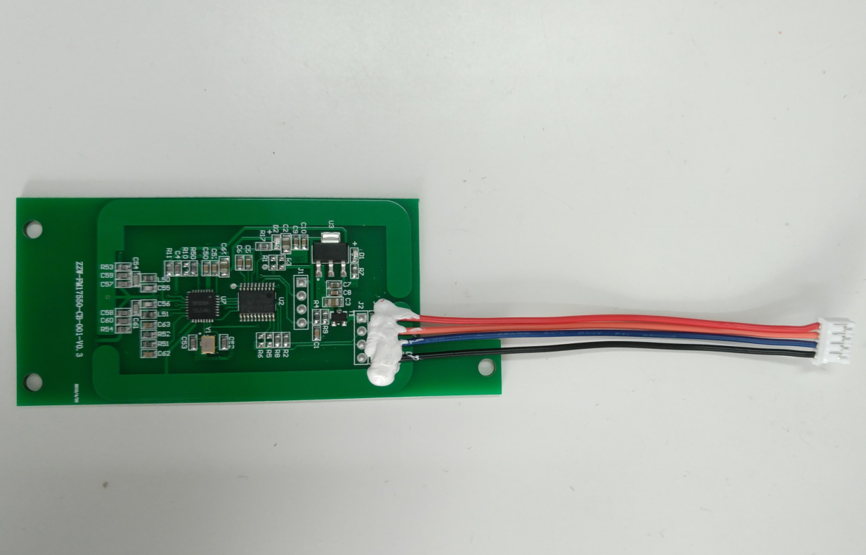
图 1
说明：将“PH2.0-4P单头 26AWG 长度9cm 线尾上锡2mm”线按（如图 1）放置，接头方向按（如图 1），线序依次从上到下（如图 1）焊接，即按图 1从上到下焊接顺序为：红、橙、蓝、黑。
注意：已上说明仅供参考，线序颜色因批次不同可能有所更改。

焊接完成后，目检主板焊接点是否均匀、饱满，是否有连锡、假焊等现象，如发现应立即重新焊接并调整。特别注意板子后面是否会有连锡现象（如图 2）。
目检通过后打绝缘胶固定，打胶应完全覆盖焊点（如图 1）
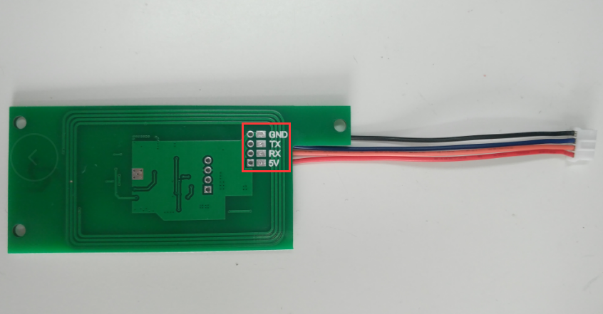
图 2

